НЕ ХОЧЕШЬ ПОСТРАДАТЬ –
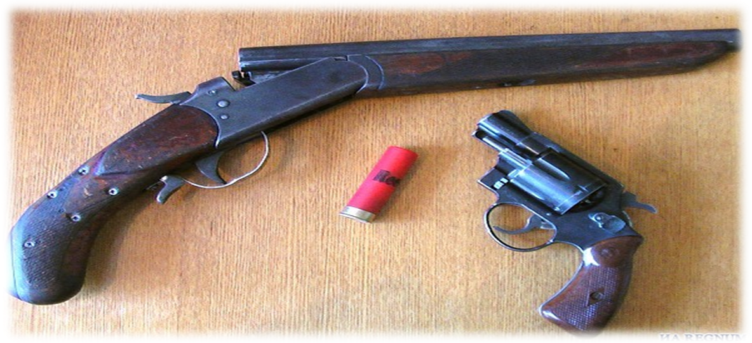
ПОСПЕШИ ДОБРОВОЛЬНО СДАТЬ !
С 04 по 08 октября 2021 года в республике проводится
специальное комплексное мероприятие
«АРСЕНАЛ»
направленное на выявление, пресечение и профилактику правонарушений, связанных с незаконными действиями в отношении оружия боеприпасов, взрывных устройств
и взрывчатых веществ
МВД Республики Беларусь напоминает:
лица, добровольно сдавшие оружие, боеприпасы, взрывчатые вещества и взрывные устройства
освобождаются от ответственности

О желании добровольно сдать, а также фактах незаконного хранения оружия, боеприпасов, взрывчатых веществ и взрывных устройств Вы можете сообщить по телефону
80296084702; 80234740229
либо телефону 102

конфиденциальность гарантируется

СДЕЛАЕМ СВОЮ ЖИЗНЬ БЕЗОПАСНЕЕ !

ООВД ЛОЕВСКОГО РАЙИСПОЛКОМА

